Отчёт по лабораторной работе №4

Дисциплина: Архитектура компьютера

Арсений Андреевич Шалин

Содержание

Список иллюстраций

Список таблиц

# 1 Цель работы

Освоение процедуры компиляции и сборки программ, написанных на ассемблере NASM.

# 2 Выполнение лабораторной работы

Создал текстовый файл hello.asm и ввёл комманду открытия в gedit (рис. 1).

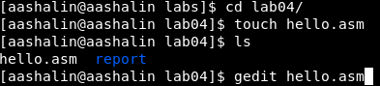

Рис. 1: Задание 4.3.1.A

Ввёл в hello.asm необходимую программу (рис. 2).

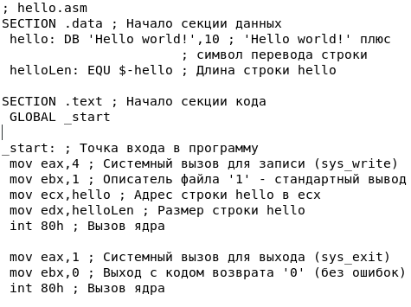

Рис. 2: Задание 4.3.1.Б

Провёл трансляцию hello.asm в объектный файл (рис. 3).

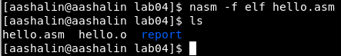

Рис. 3: Задание 4.3.2.

Скомпилировал hello.asm в obj.o с отладочной информацией и файлом листинга (рис. 4).

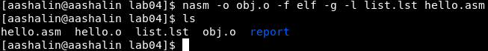

Рис. 4: Задание 4.3.3.

Скомпоновал объектный файл в исполняемый (рис. 5).

Рис. 5: Задание 4.4А

Рис. 5: Задание 4.4А

Скомпоновал объектный файл obj.o в исполняемый файл main (рис. 6).

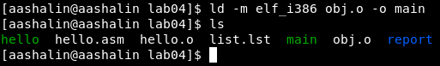

Рис. 6: Задание 4.4Б

Запустил исполняемый файл hello (рис. 7).

Рис. 7: Задание 4.4.1.

Рис. 7: Задание 4.4.1.

# 3 Выполнение cамостоятельной работы

Создал копию hello.asm с именем lab4.asm (рис. 8).

Рис. 8: Задание 4.5.1.

Рис. 8: Задание 4.5.1.

С помощью gedit открыл lab4.asm и ввёл своё имя вместо сообщения “Hello world” (рис. 9).

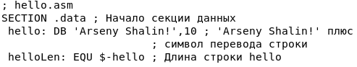

Рис. 9: Задание 4.5.2.

Оттранслировал lab4.asm в объектный файл (рис. 10).

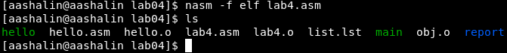

Рис. 10: Задание 4.5.3А

Выполнил компоновку объектного файла и запустил его (рис. 11).

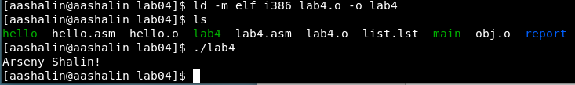

Рис. 11: Задание 4.5.3Б

Ссылка на отчёт лабораторной №4, сделанный в Markdown. <https://github.com/arsenyshalin/study_2024-2025_arh-pc/tree/master/labs/lab04/report>

; hello.asm  
SECTION .data ; Начало секции данных  
 hello: DB 'Arseny Shalin!',10 ; 'Arseny Shalin!' плюс  
 ; символ перевода строки  
 helloLen: EQU $-hello ; Длина строки hello  
  
SECTION .text ; Начало секции кода  
 GLOBAL _start  
  
_start: ; Точка входа в программу  
 mov eax,4 ; Системный вызов для записи (sys_write)  
 mov ebx,1 ; Описатель файла '1' - стандартный вывод  
 mov ecx,hello ; Адрес строки hello в ecx  
 mov edx,helloLen ; Размер строки hello  
 int 80h ; Вызов ядра  
  
 mov eax,1 ; Системный вызов для выхода (sys_exit)  
 mov ebx,0 ; Выход с кодом возврата '0' (без ошибок)  
 int 80h ; Вызов ядра

# 4 Выводы

Освоена процедура компиляции и компоновки программы на ассемблере.

# Список литературы